Тема. Диференціація звука [е] зі звукосполученням [йе], позначення на письмі буквою Єє. Вживання букви е, є після букв, що позначають тверді та м’які приголосні. Слова, що позначають ознаки предметів (прикметники). Велика буква в іменах людей. «Овочі, фрукти».
Мета: вчити дітей диференціювати звук [е] зі звукосполученням [йе] та букви Ее – Єє в словах правильно позначати їх на письмі, порівнювати їх за артикуляцією та звучанням; закріпити знання вживання великої букви; закріпити навички звуко-буквеного та складового аналізу й синтезу слів; удосконалювати навички читання та письма; розвивати фонематичне сприймання; збагачувати словниковий запас; розвивати зорову та слухову зосередженість, пам’ять, уяву, логічне мислення; вчити розрізняти овочі та фрукти.
Обладнання: кольорові олівці, дзеркало, логопедичний зошит №1 «Подорож у світ Грамоти».
ХІД ЗАНЯТТЯ
І. ОРГАНІЗАЦІЯ ДІТЕЙ ДО ЗАНЯТТЯ
Хвилинка каліграфії.
Прописати по одному рядочку букви Ее та Єє, порівняти їх написання, чим вони відрізняються.
ІІ. РОЗВИТОК ФОНЕМАТИЧНИХ ПРОЦЕСІВ
1. Диференціація звука [є] зі звукосполученням [йе], позначення на письмі буквою Єє.
артикуляція звука [є] перед дзеркалом, аналіз положення органів артикуляції.
Пояснити дітям, що буква є позначає два звука - [йе] на початку складу, після голосних.
Артикуляція звукосполучення [йе] перед дзеркалом, аналіз положення органів артикуляції.
2. Запис слів (імена людей) у дві колонки.
Згадати, що імена (клички тварин, прізвища, назви міст, сіл, річок, гір) пишуться з великої букви.
Е Є
Логопед диктує слова, а діти записують їх у відповідний стовпчик.
Слова: Емілія, Євген, Євдокія, Єлизавета, Едуард, Єгор, Єва, Емма.
3. Виправити помилки в словах. Прочитати слова та «розселити» їх у будиночки (провести лінії). Записати відповідні слова біля кожного будиночка.

РАДІЕ [йе] ___________
ЕНОТ ___________

ЧОРНЄ ___________
ЛІТНЕ [е] ___________
МАЄТОК ___________
ВІДЕРЦЄ
ІІІ. РОБОТА ЗА ТЕМОЮ «ОВОЧІ ТА ФРУКТИ»
1. Актуалізація опорних знань дітей про овочі і фрукти.
Розглянути малюнки та «розкласти» (провести лінії) у відповідні
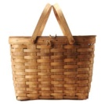
кошики.


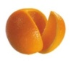
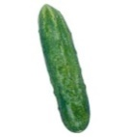


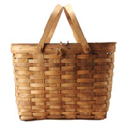
Овочі

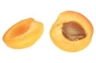
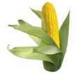

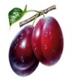

Фрукти

Назвати фрукти і овочі із звуком [е]. Визначити сусідів звука [е] в словах (усно).
2. Опис овочів або фруктів за ознаками (усно):
1) Розмір;
2) Колір;
3) Форма;
4) На дотик;
5) На смак.

Зразок: ( який?) … (круглий, червоний, великий, гладкий, кислий)
ІV. ЗАКРІПЛЕННЯ ВИВЧЕНОГО МАТЕРІАЛУ
Списати текст використовуючи слова з довідки.
Осінь
У вересні небо (яке?) … (синє, похмуре). В лісі стоять (які?) … (стомлені) дерева. На деревах листочки (які?) … (червоні, жовті, оранжеві, зелені).
Пробігла (яка?) …. (хитра) лисичка. Стрибає (який?) … (лякливий) зайчик. (яка?)… (спритна) білочка готується до зими. Під дубом сидить (який?) … (колючий) їжак він також готується до зими.
Підкреслити слова-ознаки хвилястою лінією ( ).
Обвести букву е червоним олівцем, а букву є – зеленим олівцем.
V. ПІДСУМОК ЗАНЯТТЯ
Згадати назви овочів та фруктів.
Назвати слова із буквою є.


Диференціація звука [е] зі звукосполученням [йе], позначення на письмі буквою Єє. Вживання букв е, є після букв, що позначають тверді та м’які приголосні. Слова, що позначають ознаки предметів (прикметники). Велика буква в іменах людей. «Овочі, фрукти».
1. Запиши слова (імена людей) у дві колонки.
Згадай, що імена (клички тварин, прізвища, назви міст, сіл, річок, гір) пишуться з великої букви.
Е | Є

2. Виправ помилки. Назви слова та «розсели» їх по будиночкам (проведи лінії). Запиши слова біля кожного будиночка. Підкресли слова з буквою е червоним олівцем, а слова із буквою є – оранжевим олівцем.

РАДІЕ [йе] _______________________
ЕНОТ _______________________
ЧОРНЄ _______________________
ЛІТНЕ
ВІДЕРЦЄ [ е ] _______________________
МАЄТОК _______________________
_______________________
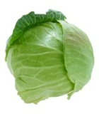
3. Назви малюнки та «розклади» (проведи лінії) по відповідним кошикам. Обведи малюнки лише ті в яких є звук [е]. Визнач сусідів звука [е] в словах.
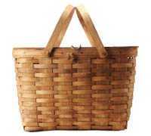
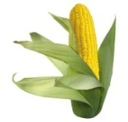


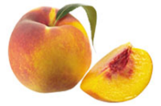
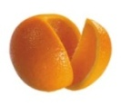
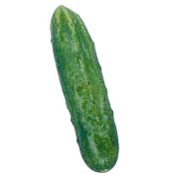

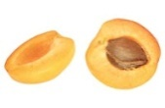
овочі
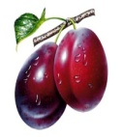

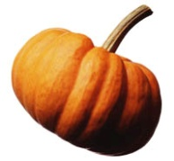
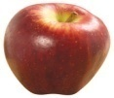
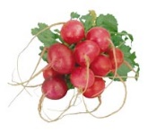

фрукти
4. Опис овочів або фруктів за ознаками (усно):
1) Розмір;
2) Колір;
3) Форма;
4) На дотик;

5) На смак.

Зразок: ( який?) круглий, червоний, великий, гладкий, кислий.


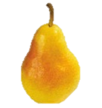

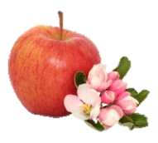
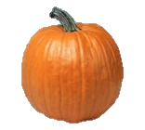

Назви малюнки із звуком [е]
5. Прочитай текст вставляючи слова з довідки.
Осінь
В вересні небо (яке?) … . В лісі стоять (які?) … дерева. На деревах (які?) … листочки.
Пробігла (яка?) …. лисичка. Стрибає (який?) … зайчик. (яка?) … білочка готується до зими. Під дубом сидить (який?) … їжак він також готується до зими.
Слова для довідки: синє, похмуре, стомлені, червоні, жовті, оранжеві, зелені, хитра, лякливий, спритна, колючий.
Спиши текст та підкресли слова-ознаки хвилястою лінією ( ).
Обведи букву е – червоним олівцем, а букву є – зеленим.
_______________
______________________________________________________________________________________________________________________________________________________________________________________________________________________________________________________________________________________________________________________________________________________________________________________________________________________________________________________________________________________________________________________________________________________________________________________________________________________________________________________________________________________________

